A) Mô tả dự án
Project name: nutriVal
Functions: Phần mềm cho phép tìm kiếm và hiển thị giá trị dinh dưỡng các món ăn. Nguyên liệu, thông báo người dùng khi ước tính dư hoặc thiếu calories hoặc macro (thông tin như cân nặng, calories đốt, chiều cao sẽ lấy từ apple health)
Tagline: app dinh dưỡng về món việt, dành cho người việt
Url: nutriVal.vn
Vị trí văn phòng: online (nếu chỉ là lấy ví dụ thì số aaa đường bbb quận ccc, thành phố hồ chí minh, việt nam)
Đối tượng mục tiêu chính: người dùng phổ thông quan tâm về sức khỏe
Dự kiến chi phí :
- Xây dựng website, app di động: 200-300 triệu
- Các lựa chọn cho database (có thể kết hợp nhiều cái):
- Import từ cơ sở dữ liệu về giá trị dinh dưỡng thức ăn như https://world.openfoodfacts.org/: 5-20 triệu (chuẩn hóa dữ liệu, vv)
- Xây dựng hệ thống tự ước chừng xác thực giá trị xem có chính xác không dùng ai chạy trên dịch vụ đám mấy (giả sử dùng gemini đưa thông tin đã có về dinh dưỡng cơ bản các nhiên liệu, ước chừng về số các thành phần sử dụng, có thể train model chuyên dụng từ các ai nhỏ hơn nếu muốn nhưng sẽ tốn thêm(nhiều) tiền): 3 - 10 triệu/tháng tùy vào số lượng entries người dùng thêm vào
- Thuê người lấy mẫu thử và kiểm chứng trung bình các món ăn phổ biến để ước chừng giá trị dinh dưỡng: 50-100tr
- Phí server, domain,etc: 2-5 tr/tháng
- Phí đăng ký nền tảng: 5-10 triệu (99$/nam đối với appstore, 25$/ tài khoản đối với google play)
- Phí marketing, pr: 5-10% revenue/tháng, 50-100 triệu ban đầu
- Phí vận hành: 50-100 triệu / năm dầu
Tổng chi phí dự kiến (giả sử lấy 12 tháng đầu sau khi ra mắt): 500 triệu – 1.6 tỷ

Cách thức quảng cáo: quảng cáo online (facebook, google,...), quảng cáo bằng influencer (thuê influencer quảng cáo)

B) Phân tích Nhu cầu Người dùng (Dựa trên Persona Anh Khoa)
Dựa trên persona của anh Khoa, chúng ta có thể rút ra các nhu cầu chính sau:
- Nhu cầu về sức khỏe:
- Theo dõi và quản lý chế độ dinh dưỡng hàng ngày.
- Biết được giá trị dinh dưỡng của các món ăn, đặc biệt là món Việt.
- Nhận cảnh báo về lượng calo và macro vượt quá hoặc thiếu hụt.
- Tiết kiệm thời gian trong việc theo dõi và tính toán dinh dưỡng.
- Nhu cầu về tiện lợi và công nghệ:
- Ứng dụng dễ sử dụng, giao diện trực quan.
- Truy cập thông tin dinh dưỡng nhanh chóng và chính xác.
- Nhu cầu về thông tin đáng tin cậy:
- Dữ liệu dinh dưỡng được xác thực và kiểm chứng.
- Thông tin từ các nguồn uy tín.
- Sự tin tưởng về độ chính xác của ứng dụng.
C) Xác định Phạm vi Dự án
- Yêu cầu Chức năng (Người dùng muốn làm gì?):
- Tìm kiếm và xem thông tin dinh dưỡng của món ăn.
- Nhập thông tin hoạt động
- Theo dõi lượng calo và macro tiêu thụ hàng ngày.
- Nhận cảnh báo khi lượng calo hoặc macro vượt quá
- Lưu lại lịch sử dinh dưỡng.
- Yêu cầu Nội dung (Người dùng muốn thấy gì?):
- Thông tin dinh dưỡng chi tiết của món ăn (calo, protein, carb, fat,...).
- Hình ảnh minh họa món ăn.
- Gợi ý món ăn phù hợp với mục tiêu dinh dưỡng.
- Biểu đồ và thống kê dinh dưỡng hàng ngày.
Wireframe:
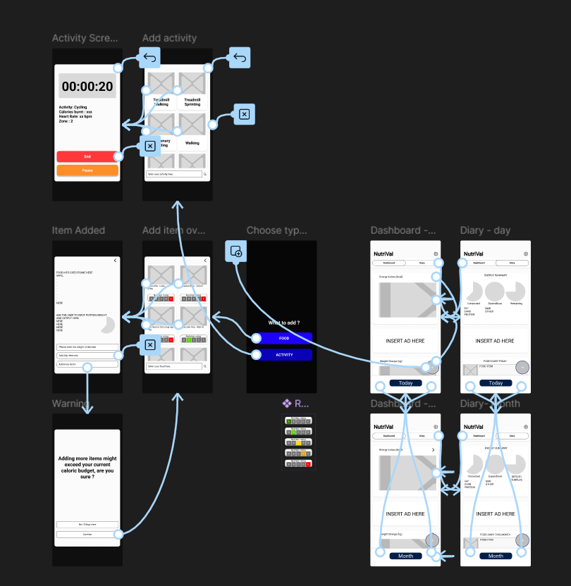
video: wireframe

Mockup:
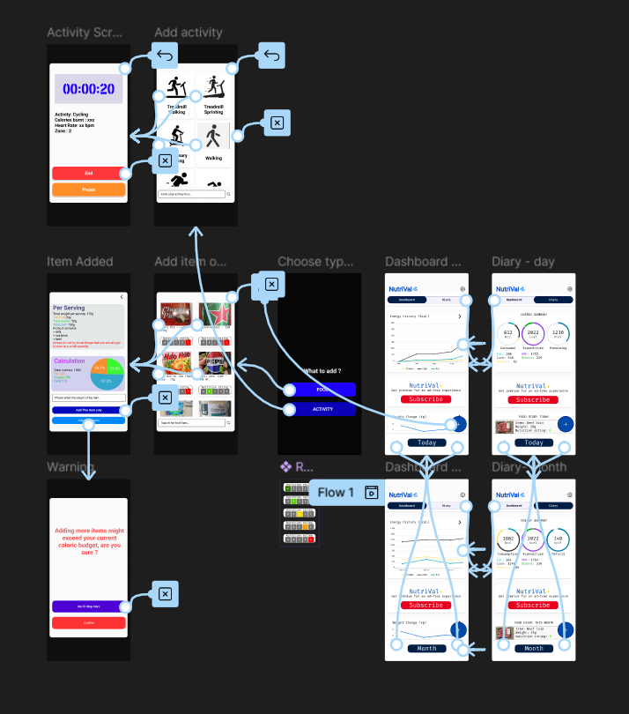
video: mockup

Khảo sát người dùng:
Link khảo sát: here

Spreadsheet kết quả: here

